***Flashy La Gran Cosecha***

**Kenneth Triana**

**Nicol Sanchez**

**Nixson Rodriguez**

**Nelson Gonzalez**

**Servicio Nacional de Aprendizaje**

**Análisis y Desarrollo de Software**

***OBJETIVOS***

***OBJETIVO GENERAL***

Desarrollar un sistema de inventario que permita el almacenamiento detallado con respecto a la información de los productos, entradas y salidas del Autoservicio La Gran Cosecha, así como generar una alerta de escasez de productos siempre y cuando la cantidad de los mismos sean menores a la cantidad mínima establecida.

***OBJETIVOS ESPECÍFICOS***

* Gestionar en el sistema la información de los productos
* Gestionar el proceso de ingreso y venta de productos
* Gestionar el proceso de pago de productos
* Generar los informes de ingreso y venta de productos
* Desarrollar una interfaz intuitiva y fácil de manejar
* Generar alerta de escasez de productos

***PREGUNTA PROBLEMICA***

***Y***

***PLANTEAMIENTO DEL PROBLEMA***

***Pregunta problémica***

***¿Cómo llevar un buen seguimiento de los productos en el autoservicio La Gran Cosecha?***

***Planteamiento del problema.***

La empresa Autoservicio La Gran Cosecha es una tienda de barrio la cual genera ganancias a través de las múltiples ventas diarias de la misma.

Las actividades de levantamiento de información realizadas allí nos dicen que existen múltiples problemas en relación al sistema de inventario del autoservicio, ya que el sistema de inventario se maneja manualmente, lo que ralentiza el debido seguimiento de los productos, generando por consecuencia pérdidas de los productos ocasionalmente.

***JUSTIFICACIÓN***

A partir del análisis de la problemática identificada en el Autoservicio, en revelación a todas las actividades involucradas en el sistema de inventario, que consistiría en el debido registro de ingreso de los productos así mismo como sus salidas.

Para el logro del debido funcionamiento del Autoservicio, y mejora el rendimiento, eficacia de procesos y mayor autonomía de su inventario, lo cual ayudará significativamente al local, es necesario construir un sistema de inventario que permita el debido control de los productos, lo cual evitará la pérdida de los mismos dentro del local los empleados agilizaran sus actividades y los clientes podrán tener una mayor confiabilidad en los productos.

***DELIMITACIÓN Y ALCANCE***

***Delimitación y alcance***

Ofrecer una plataforma web capaz de llevar un control detallado de productos y ganancias de los mismos para el Autoservicio La Gran Cosecha. Permitiendo al gerente llevar un control detallado de las inversiones y ganancias del local, así como a los clientes disfrutar de un servicio más rápido, eficiente y confiable con respecto al estado de los productos.

***MATRIZ Y RIESGOS***

***LISTA DE POSIBLES CAMBIOS***

Como posibles cambios podemos ver unos cuantos, próximamente numerados. los dilemas que atraviesa Flashy pueden ser los siguientes…

1. Que el hardware del cliente este viejo o mal optimizado: Este dilema puede ser el más claro ya que nos atrasa ya que la optimización nos demorara entre uno o dos meses así que haríamos la app para versiones comunes de android, etc…
2. código de barras: la sistematización del código de barras nos podría retrasar ya que tendríamos que adaptarnos al software del lector de codigo de barras
3. actualización a dispositivos como PCs: en principio somos una app y no tenemos planeado tener una web o una extensión para pc en caso de que el cliente la pida podría retrasarnos a un nivel preocupante

***VIABILIDAD DEL PROYECTO***

***Productiva***

Durante el estudio de las viabilidades del proyecto se tuvo en cuenta la capacidad

técnica de la empresa Flashy Pedidos para realizar el análisis correspondiente a la identificación de las restricciones técnicas necesarias para la ejecución del producto resultado del proyecto, los resultados están descritos en la tabla 2 Recursos tecnológicos disponibles en la empresa y la tabla 3 Recursos tecnológicos necesarios para la ejecución del proyecto.

De la misma forma se realizó el análisis del personal y su grado de satisfacción con los

procesos actuales para identificar la viabilidad operativa del proyecto, los resultados

están descritos en la tabla 4 Viabilidad operativa.

En la tabla 5 se describe el presupuesto del proyecto relacionado con el desarrollo del

software y en la tabla 6 se especifican los costos en que debe incurrir el cliente para

cumplir con la configuración e implantación del proyecto. Esta tabla es el resultado del

análisis obtenido del análisis técnico y operativo del proyecto

***Viabilidad Técnica***

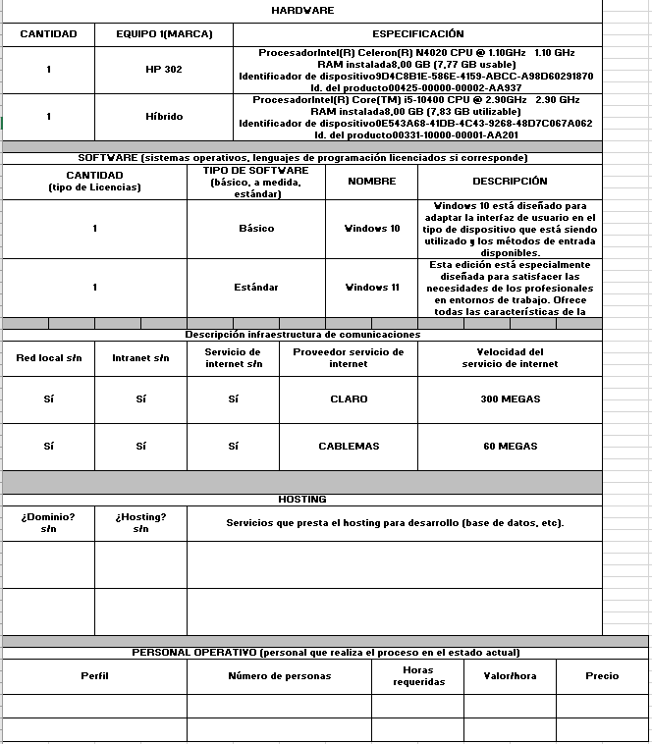

***Cronograma de actividades***

Después de analizar los requisitos necesarios para la solución del problema se realiza la

planificación del proyecto contenida en la tabla 6 Cronograma de actividades del proyecto

***Análisis de la situación actual***

Mapa de procesos de la empresa

Nuestro proyecto se enfoca en hacer un sistema de inventariado, lo que quiere decir, se realiza para la empresa La Gran Cosecha, buscando efectividad en el proceso de organización de productos.

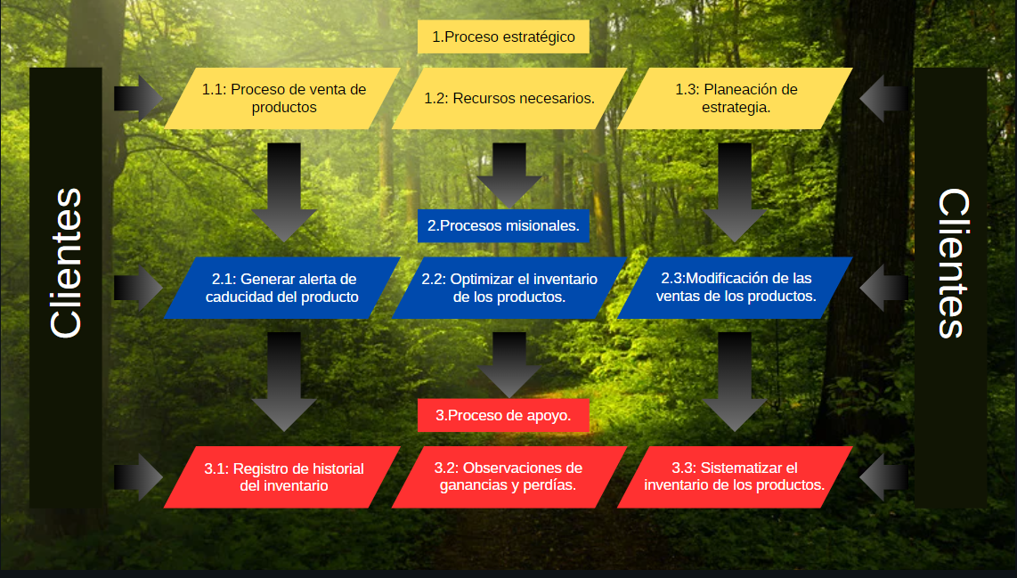

***Analisis Stakeholders***

